梦中的婚礼

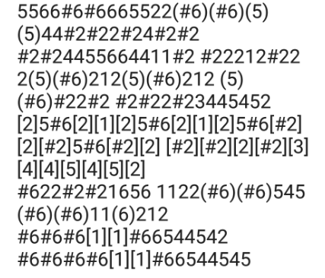

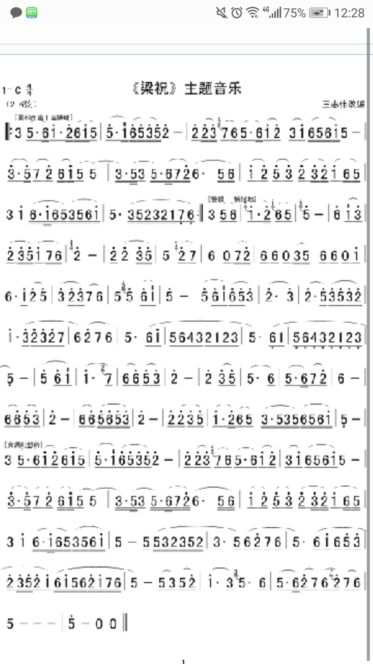

千与千寻

4564[1] 65 [1] 5 426 43

3 2 3 451 4 56b7 b76545

4564[1] 65 [1] 5 422 341

1 2 3 451 4 56b7 b76544-

6b7[1] [1] [1] [1] [1][2][1]b76

6 6 6 6b7654 4 432 3 345 56565

6b7[1] [1] [1] [1] [1][2][1]b76

6 6 6 6b765432 23451 4 565-5544-

4564[1] 65 [1] 5 426 43

3 2 3 451 4 56b7 b76545

4564[1] 65 [1] 5 422 341

1 2 3 451 4 56b7 b76544-

6b7[1] [1] [1] [1] [1][2][1]b76

6 6 6 6b7654 4 432 3 345 56565

6b7[1] [1] [1] [1] [1][2][1]b76

6 6 6 6b765432 23451 4 565-5544-

4564[1] 65 [1] 5 426 43

3 2 3 451 4 56b7 b76545

4564[1] 65 [1] 5 422 341

1 2 3 451 4 32 3 451

432 3 451 4 56b7 b76544-

6b7[1] [1] [1] [1] [1][2][1]b76

6 6 6 6b7654 4 432 3 345 56565

6b7[1] [1] [1] [1] [1][2][1]b76

6 6 6 6b765432 23451 4 565-5544-

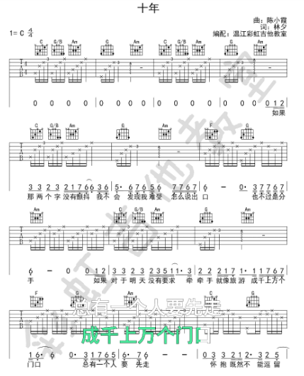

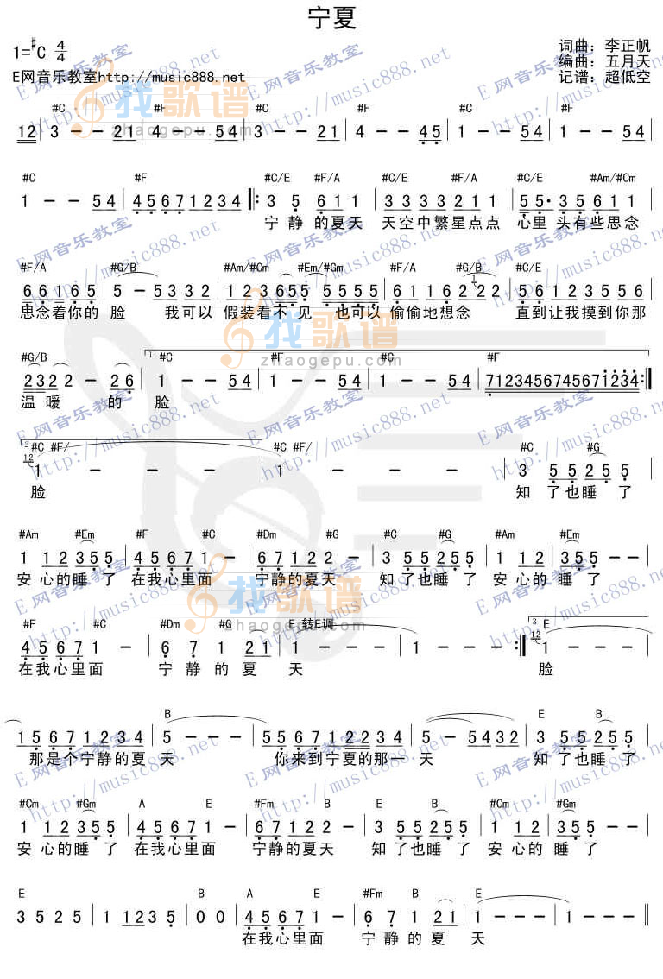

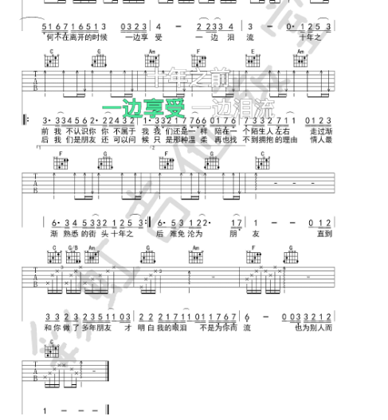

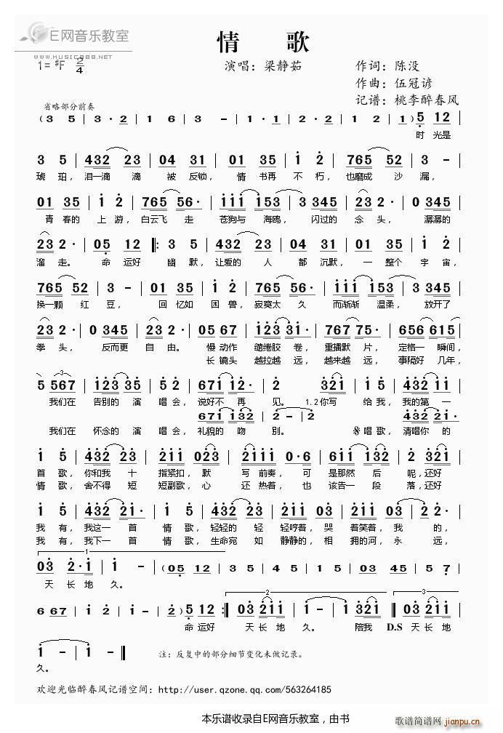

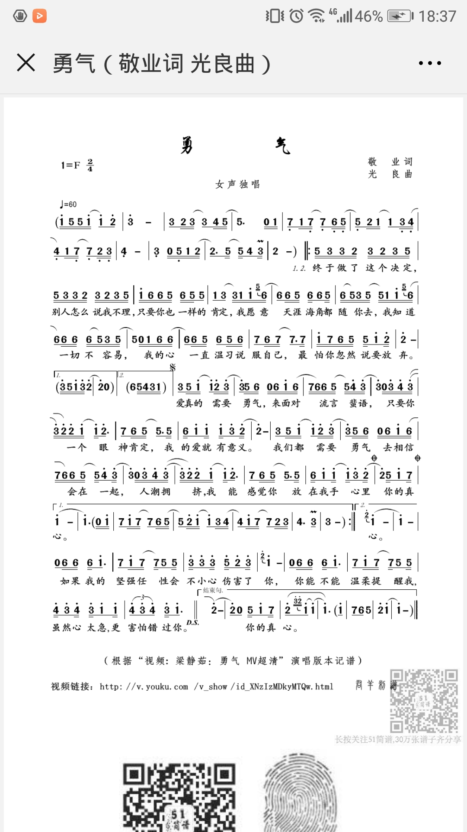

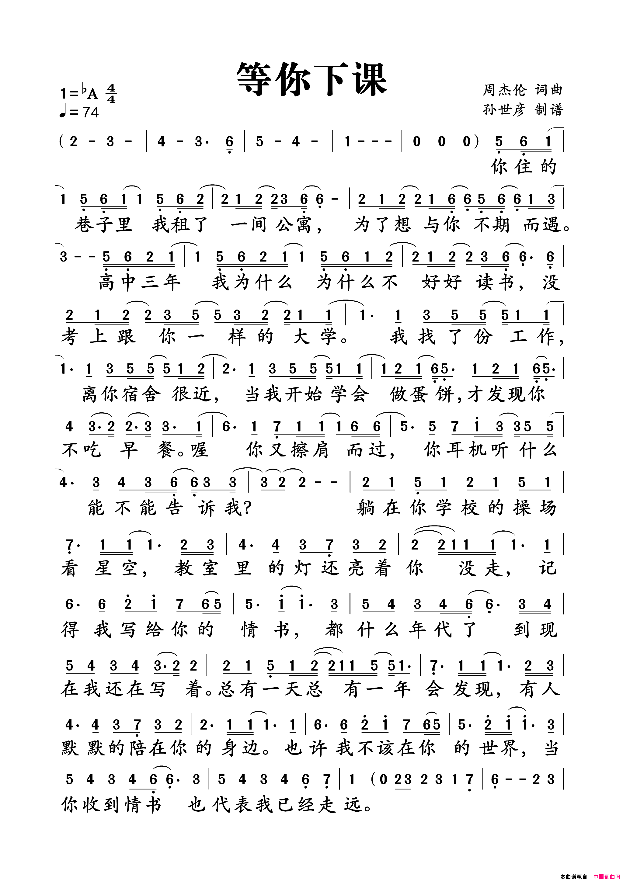

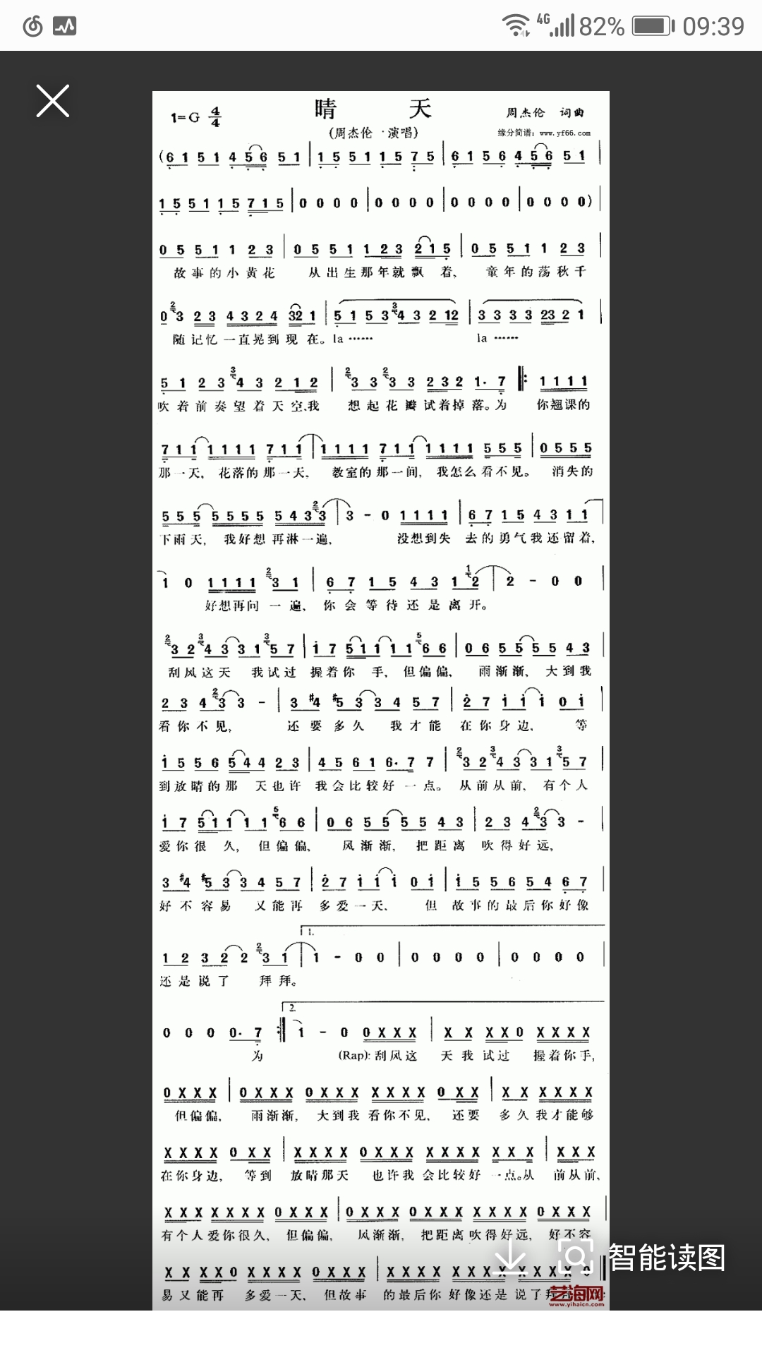

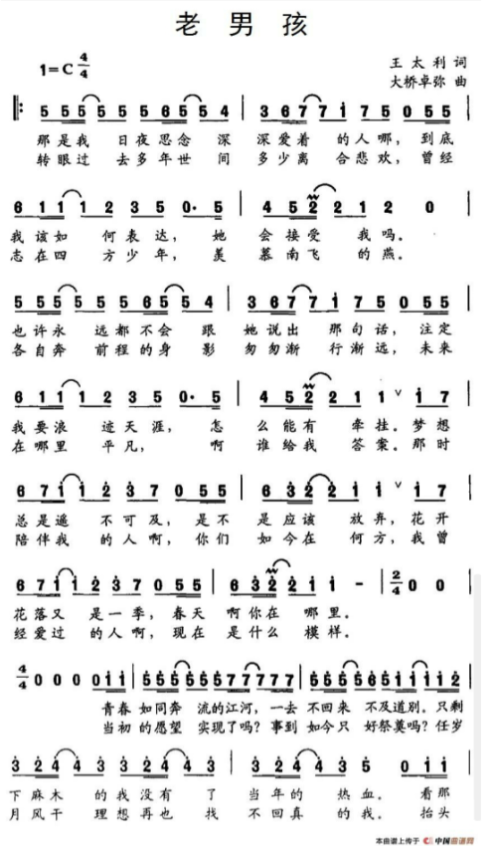

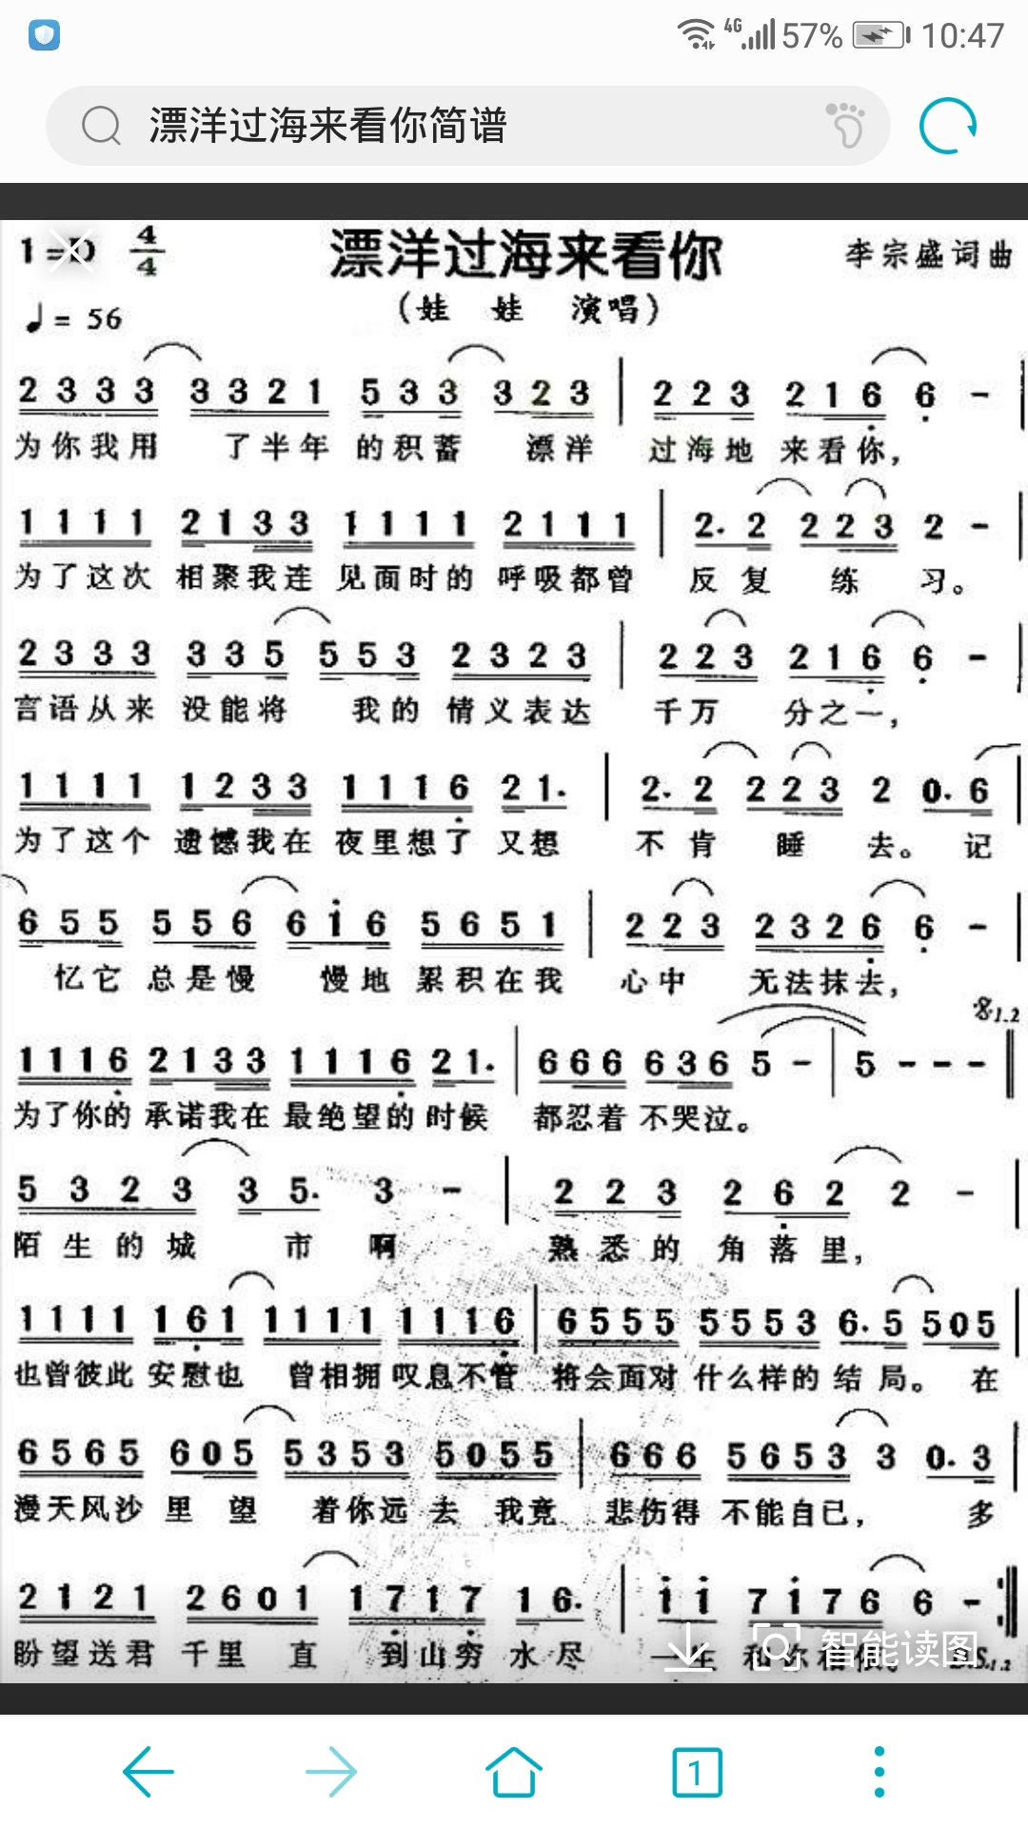

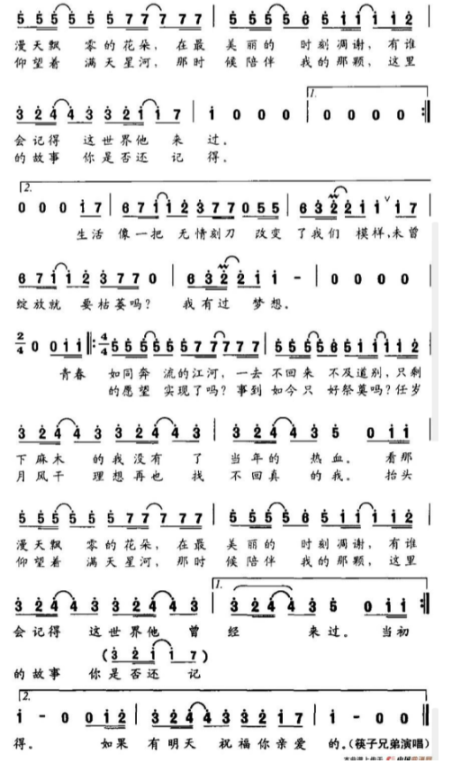

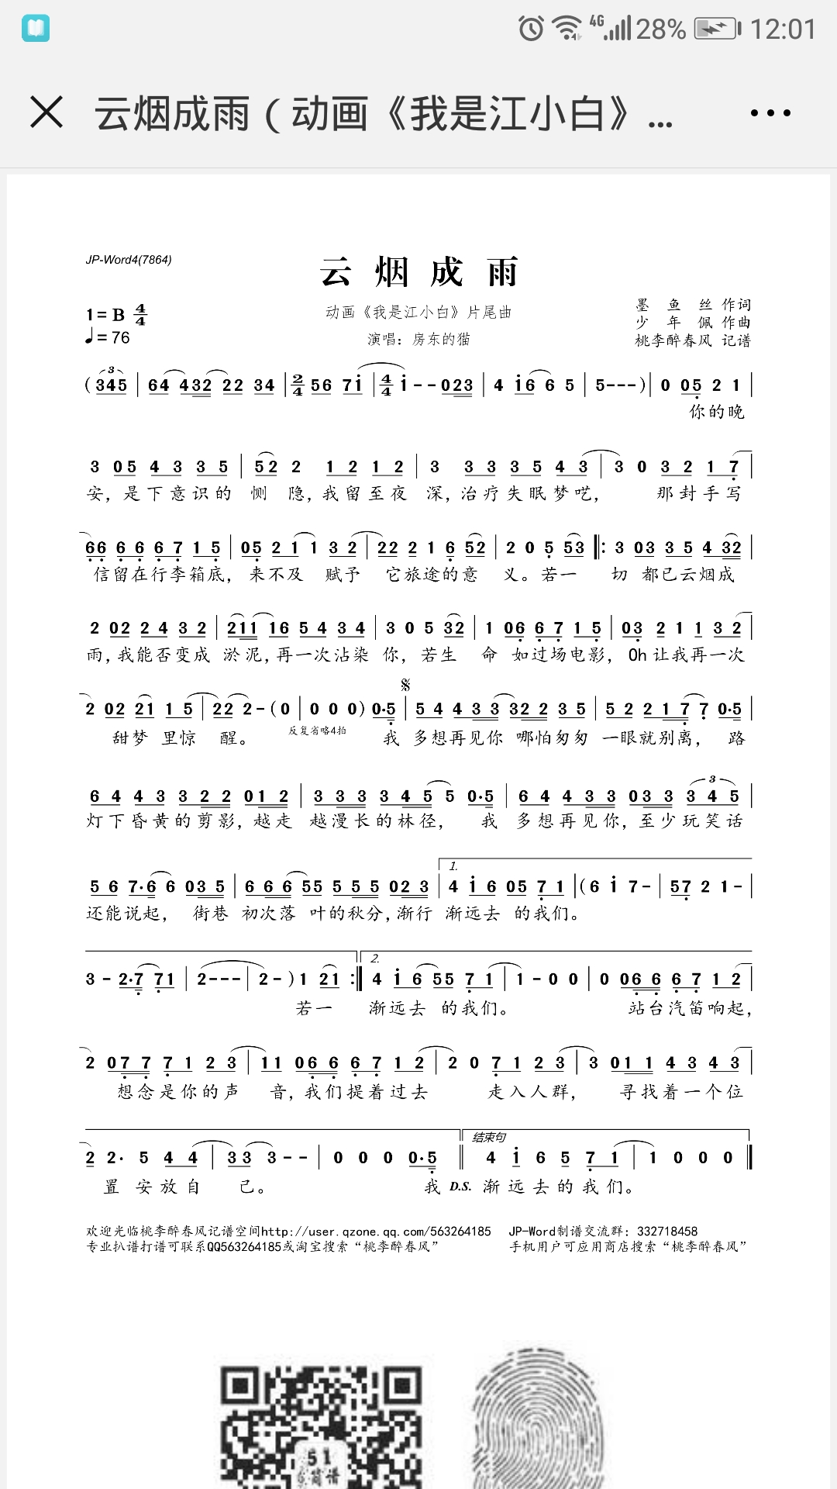

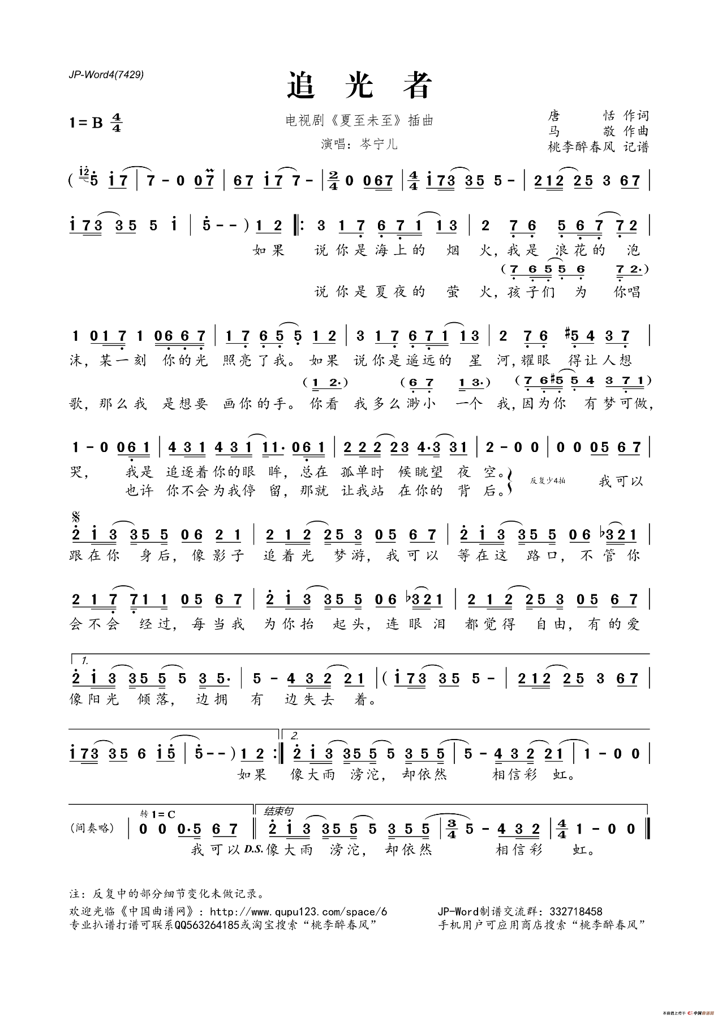

后来

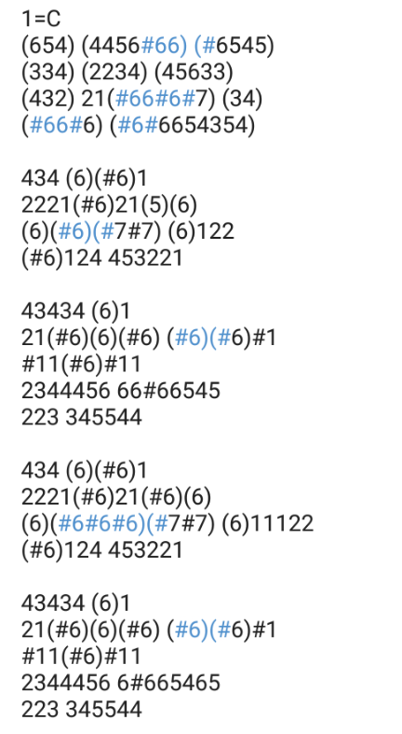

小幸运

